臺灣綠島監獄97年度8月份業務興革活動實錄照片
依據：常年教育實施計畫辦理
項目：典獄長常年教育對同仁實施精神講話及進行雙向溝通
日期：97年8月6日
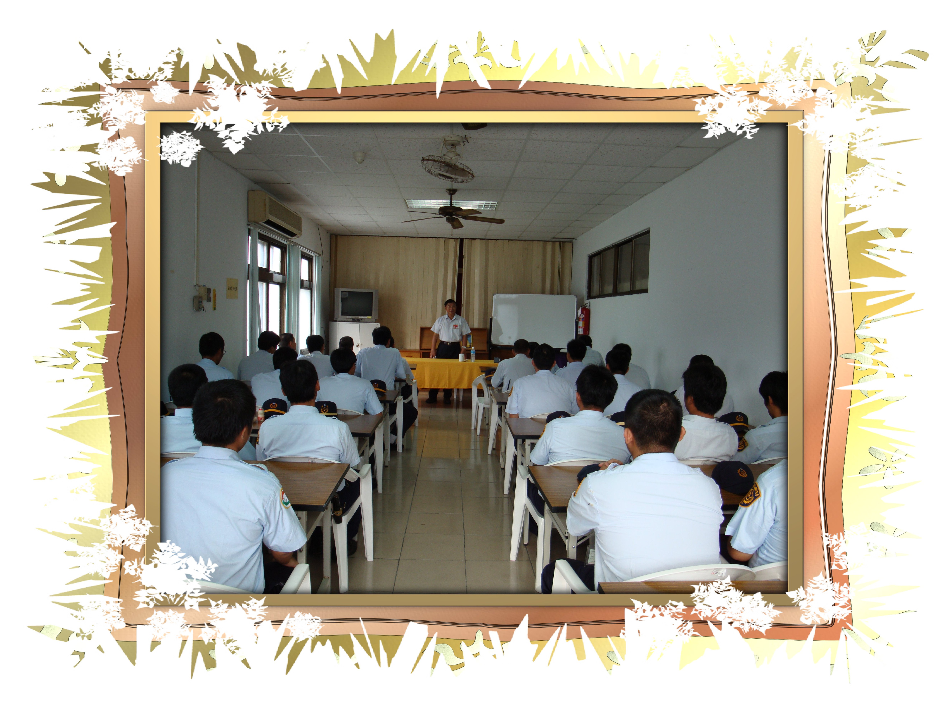
依據：常年教育實施計畫辦理
項目：典獄長常年教育對同仁實施精神講話及進行雙向溝通
日期：97年8月6日
